

**PRESSPACK**

**Scena Muzyki Polskiej**

**Toruń, Sala Kameralna CKK Jordanki, 11.2022-06.2023 r.**

Spis treści

LEAD 2

NOTKA PRASOWA 2

ORGANIZATOR 2

PROGRAM 3

ARTYŚCI, WYKONAWCY 5

PARTNERZY 6

PRZYDATNE INFORMACJE I KONTAKTY 7

# LEAD

Celem programu jest promocja polskich artystów i artystek, a także polskiej twórczości kompozytorskiej, szczególnie mniej obecnej w praktyce koncertowej. Wyłonione w trybie konkursowym programy z muzyką polską są prezentowane w sezonie 2022/23 w Filharmonii Narodowej, Filharmonii im. H. Wieniawskiego w Lublinie oraz w Toruńskiej Orkiestrze Symfonicznej. Program własny Narodowego Instytutu Muzyki i Tańca realizowany we współpracy z Filharmonią Narodową i instytucjami artystycznymi w kraju. Jest przeznaczony dla polskich artystów wykonawców.

# NOTKA PRASOWA

Główne cele programu to inspirowanie muzyków do przygotowywania programów koncertów muzyki polskiej, promowanie wykonawstwa utworów muzyki polskiej czy zainteresowanie publiczności muzyką polską, szczególnie mniej znanymi utworami. Oczekiwanym rezultatem programu jest prezentacja i popularyzacja polskiej twórczości kompozytorskiej, zwłaszcza rzadziej obecnej we współczesnej praktyce koncertowej, oraz zwiększenie liczby wykonań muzyki polskiej i promocja polskich artystów wykonawców. Na toruńskiej scenie zaprezentują się znakomici, skrzypkowie, pianiści, zespoły kameralne czy orkiestra muzyki dawnej. Bardzo przystępne ceny biletów, oraz specjalnie przygotowany Abonament ma ułatwić poznanie i polubienie polskiej muzyki kameralnej.

# ORGANIZATOR

Toruńska Orkiestra Symfoniczna

Al. Solidarności 1-3, 87-100 Toruń

NIP: 956-14-29-917

Tel. 56 622 88 05

e-mail: sekretariat@tos.art.pl

www.tos.art.pl

# 

# PROGRAM

1. **24.11.2022, godz. 18:00**Sala Kameralna CKK Jordanki  
   Scena Muzyki Polskiej

**Wystąpią:**Wystąpią:  
Paweł Zalejski – skrzypce  
Bartłomiej Wezner - fortepian

**W programie:**K. Szymanowski - Romans op. 23S. Laks - Suita polska (1935)P. Perkowski - Uty japońskie op. 4 nr 1-4 (transkrypcja na skrzypce i fortepian Zalejski/Wezner)I. Friedman - Romans op. 32K. Szymanowski - Mity op. 30

1. **12.01.2023, godz. 18:00**  
   Sala Kameralna CKK Jordanki  
   Scena Muzyki Polskiej

**Wystąpią:**Katarzyna Budnik - altówka  
Grzegorz Mania - fortepian

**W programie:**W. Gawroński – *Sonata A-dur* op. 22 na altówkę i fortepian  
M. Karłowicz – *Serenada G-dur* na altówkę i fortepian  
P. Scharwenka – *Sonata-Fantasia g-moll* op. 106 na altówkę i fortepian  
Z. Stojowski – *Fantazja*na altówkę i fortepian op. 27  
M. Wajnberg – *Sonata*na altówkę i fortepian op. 28

1. **09.02.2023, godz. 18:00**  
   Sala Kameralna CKK Jordanki  
   Scena Muzyki Polskiej

**Wystąpią:**ATOM STRING QUARTETDawid Lubowicz – skrzypceMateusz Smoczyński – skrzypceMichał Zaborski – altówkaKrzysztof Lenczowski - wiolonczela

**W programie:**H. Wieniawski - opr. D. Lubowicz - Souvenir de Posen F. Chopin - opr. M. Smoczyński - Mazurek C-dur op. 24 nr 2 M. Karłowicz - opr. M. Zaborski - Pod jaworem I. J. Paderewski - opr. K. Lenczowski - Sarabande h-moll z cyklu „Humoreski koncertowe” op. 14 nr 3 zeszyt 1 À l'antique A. Tansman - opr. K. Lenczowski - Polka z cyklu „Quatre Danses Polonaises” K. Szymanowski - opr. M. Smoczyński, J. Smoczyński - Ściani dumbek z cyklu „Dwanaście pieśni kurpiowskich” op. 58 W. Lutosławski - opr. K. Lenczowski - Dwie etiudy fortepianowe K. Penderecki - opr. K. Lenczowski - Capriccio na tubę solo

1. **09.03.2023, godz. 18:00**Sala Kameralna CKK Jordanki  
   Scena Muzyki Polskiej

**Wystąpią:**  
Arte Dei Suonatori

**W programie:**  
Koncert monograficzny:  
Józef Krogulski:  
*Kwartet D-dur* na fortepian, skrzypce, altówkę i wiolonczelę op. 2  
*Polonaise militaire* na fortepian  
*2 Mazurki*  
*Oktet d-moll* op.6

1. **23.03.2023, godz. 18:00**  
   Sala Kameralna CKK Jordanki  
   Scena Muzyki Polskiej

**Wystąpią:**  
Marta Gidaszewska – skrzypce  
Robert Łaguniak – skrzypce  
Marcin Koziak - fortepian

**W programie:**  
R. Palester - Sonata na dwoje skrzypiec i fortepian  
M. Moszkowski - Suita na dwoje skrzypiec i fortepian  
A. Tansman - Sonatina nr 1 na skrzypce i fortepian  
G. Bacewicz - Partita na skrzypce i fortepian

1. **13.04.2023, godz. 18:00**Sala Kameralna CKK Jordanki  
   Scena Muzyki Polskiej

**Wystąpi:**Tymoteusz Bies - fortepian

**W programie:**L. Różycki - 5 Preludiów op. 2 I. J. Paderewski - Melodia Ges-dur op. 16 nr 2 I. J. Paderewski - Polonez H-dur op. 9 nr 6 M. Weinberg - Kołysanka op. 1 M. Weinberg - Dwie Fugi K. Szymanowski – Dwa Mazurki op. 62 K. Szymanowski - Maski op. 34

1. **10.05.2023, godz. 18:00**Sala Kameralna CKK Jordanki  
   Scena Muzyki Polskiej

**Wystąpi:**  
Kupiński Guitar Duo

**W programie:**A. Tansman - Suite in modo polonico (opr. na dwie gitary Dariusz Kupiński)   
A. Tansman - Sonatina na dwie gitary  
W. Szalonek - Invocazioni (Omaggio a prof. dr Helmuth Hopf) per due chitarra  
F. Chopin (transkrypcja Kupiński Guitar Duo):  
Mazurek op. 63 nr 3  
Mazurek op. 17 nr 4  
Mazurek op. 56 nr 1  
Walc op. 64 nr 2  
Walc Es-dur op. 18

1. **22.06.2023, godz. 18:00**

Sala Kameralna CKK Jordanki

Scena Muzyki Polskiej

**Wystąpią:**  
Tansman Trio w składzie:  
Roksana Kwaśnikowska - skrzypce  
Agnieszka Podłucka - altówka  
Zuzanna Sosnowska - wiolonczela

**W programie:**  
A. Tansman - *Trio smyczkowe nr 2*  
R. Maciejewski - *Matinata na trio smyczkowe*   
M. Weinberg - *Trio smyczkowe* op. 48   
R. Palester - *Trio smyczkowe nr 1*   
K. Penderecki - *Trio smyczkowe*

# ARTYŚCI, WYKONAWCY

Wszelkie informacje na temat wykonawców koncertów Sceny Muzyki Polskiej znaleźć można przy poszczególnych koncertach na stronie www.tos.art.pl

# PARTNERZY

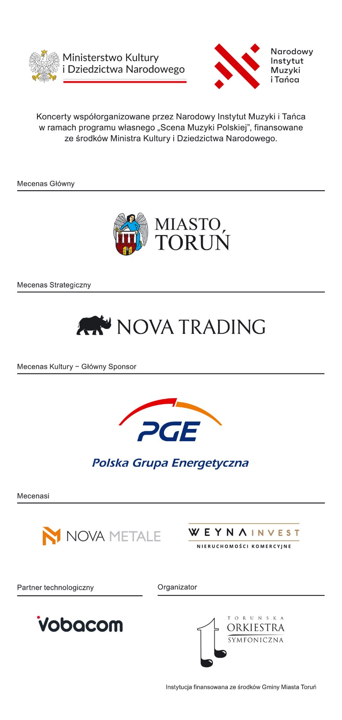

**Koncerty współorganizowane** przez Narodowy Instytut Muzyki i Tańca w ramach programu własnego „Scena Muzyki Polskiej” finansowanego ze środków Ministra Kultury i Dziedzictwa Narodowego

**Mecenas Główny:** Gmina Miasta Toruń

**Mecenas Strategiczny:** Nova Trading S.A.

**Mecenas Kultury - Główny Sponsor:** PGE Polska Grupa Energetyczna S.A.

**Mecenasi:** Nova Metale Sp. z o.o., Weyna Invest Sp. J.

**Partner technologiczny:** Vobacom Sp. z o.o.

**Organizator:** Toruńska Orkiestra Symfoniczna

Instytucja finansowana ze środków Gminy Miasta Toruń

# PRZYDATNE INFORMACJE I KONTAKTY

Bilety na wszystkie koncerty można nabyć w cenie 15 zł lub w ramach ABONAMENTU A w cenie 90 zł (wszystkie koncerty)

**KASA BILETOWA:**

**-** czynna jest w czwartki i piątki w godz. 13:00 – 19:00, na godzinę przed danym wydarzeniem w miejscu w którym będzie się on odbywał

Małgorzata Działdowska  
tel.: +48 56 642 43 79  
[kasa@tos.art.pl](mailto:kasa@tos.art.pl)

W przypadku zainteresowania **biletami grupowymi** prosimy o kontakt:

Katarzyna Olszewska - specjalista ds. sprzedaży i marketingu   
tel.: +48 56 644 83 01,   
kom.: +48 790 206 810  
[k.olszewska@tos.art.pl](mailto:k.olszewska@tos.art.pl)

**KONTAKT DLA MEDIÓW:**

Karolina Smolarek – Szynal – rzeczniczka prasowa   
tel.: +48 56 663 79 17  
kom.: +48 533 795 711  
[organizacja@tos.art.pl](mailto:organizacja@tos.art.pl)

**ORGANIZATOR:**

Toruńska Orkiestra Symfoniczna

Al. Solidarności 1-3

87-100 Toruń

Tel. 56 622 88 05

e-mail: [sekretariat@tos.art.pl](mailto:sekretariat@tos.art.pl)

www.tos.art.pl